

**Солтүстік Қазақстан облысы Мағжан Жұмабаев ауданы Булаев қаласының жерін аймақтарға бөлу жобасын (схемасын), бағалау аймақтарының шекараларын және жер учаскелері үшін төлемақының базалық мөлшерлемелеріне түзету коэффициенттерін бекіту туралы**

Солтүстік Қазақстан облысы Мағжан Жұмабаев ауданы мәслихатының 2017 жылғы 2 маусымдағы № 11-8 шешімі. Солтүстік Қазақстан облысының Әділет департаментінде 2017 жылғы 11 шілдеде № 4251 болып тіркелді

      Қазақстан Республикасының 2003 жылғы 20 маусымдағы Жер Кодексінің 8-бабына, 11-бабының 1-тармағына, "Қазақстан Республикасындағы жергілікті мемлекеттік басқару және өзін-өзі басқару туралы" Қазақстан Республикасының 2001 жылғы 23 қаңтардағы Заңының 6-бабының 1-тармағы 13) тармақшасына сәйкес Солтүстік Қазақстан облысы Мағжан Жұмабаев ауданының мәслихаты **ШЕШТІ**:  
      1. Солтүстік Қазақстан облысы Мағжан Жұмабаев ауданы Булаев қаласының жерін аймақтарға бөлу жобасын (схемасын), бағалау аймақтарының шекараларын және жер учаскелері үшін төлемақының базалық мөлшерлемелеріне түзету коэффициенттері 1, 2, 3-қосымшаларға сәйкес бекітілсін.  
      2. "Мағжан Жұмабаев ауданының жер учаскелері үшін салық салу мақсатында базалық төлем мөлшерлемелеріне түзету коэффиценттері және аймақтарының шекаралары туралы" Мағжан Жұмабаев ауданы мәслихатының 2009 жылғы 27 сәуірдегі № 15-6 шешімінің (Нормативтік құқықтық актілерді мемлекеттік тіркеу тізілімінде 2009 жылғы 5 маусымда № 13-9-95 болып тіркелді, "Мағжан жұлдызы" аудандық газетінде 2009 жылғы 12 маусымда, "Вести" аудандық газетінде 2009 жылғы 12 маусымда жарияланды) күші жойылды деп танылсын.  
      3. Осы шешім алғашқы ресми жарияланған күнінен кейiн күнтiзбелiк он күн өткен соң қолданысқа енгiзiледi.

|  |
| --- |
| *Солтүстік Қазақстан облысы* |
| *Мағжан Жұмабаев ауданы* |
| *мәслихаты сессииясының* |
| *төрағасы* | *Л. Симбирцева* |
| *Солтүстік Қазақстан облысы* |
| *Мағжан Жұмабаев ауданы* |
| *мәслихатының хатшысы* | *Т. Әбілмәжінов* |

|  |  |
| --- | --- |
|  | Солтүстік Қазақстан облысы Мағжан Жұмабаев ауданы мәслихатының 2017 жылғы 2 маусымдағы № 11-8 шешіміне 1-қосымша |

**Солтүстік Қазақстан облысы Мағжан Жұмабаев ауданы Булаев қаласының жерін аймақтарға бөлу жобасы (схемасы)**

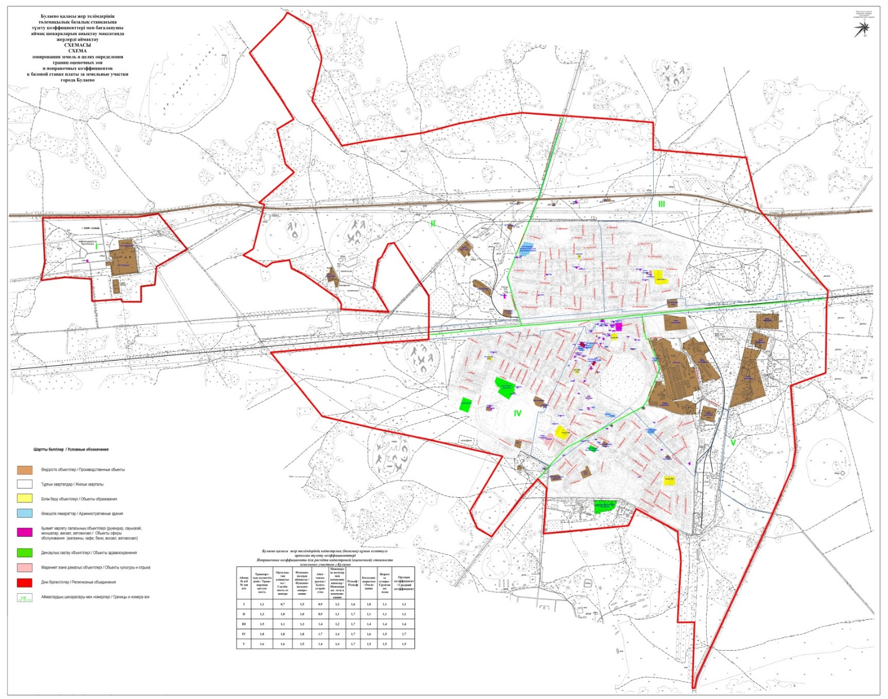

|  |  |
| --- | --- |
|  | Солтүстік Қазақстан облысы Мағжан Жұмабаев ауданы мәслихатының 2017 жылғы 2 маусымдағы № 11-8 шешіміне 2-қосымша |

**Солтүстік Қазақстан облысы Мағжан Жұмабаев ауданы Булаев қаласының бағалау аймақтарының шекаралары**

|  |  |
| --- | --- |
| Аймақтың  № | Аймақ шекарасының сипаттамасы |
| І | Булаев қаласының аттамалы учаскесін – Булаев МҚС аталатын өндірістік аумақты ("Булаев" мұнай құю станциясының орналасуы бойынша) қамтиды |
| ІІ | Аймақ шекарасы темір жол белдеуінен батыс жағынан елді мекен шекарасы бойынша аймақтың солтүстік бөлігінде "Булаев-Октябрь-Конюхово-Куломзино" КТ-11 автомобиль жолының қиылысына дейін басталады. Шығыс жағынан "Булаев-Октябрь-Конюхово-Куломзино" КТ-11 автожолы бойынша өтеді, айналып өтетін жолмен қиылысады және Строительная көшесі бойынша темір жол өткеліне дейін жалғасады. Оңтүстік жағынан шекара темір жолдың бұрылу белдігі бойынша (қоса) өтеді, елді мекеннің шекарасында тұйықталады |
| ІІІ | Аймақ шекарасы темір жол белдеуінен батыс жағынан Строительная көшесі бойынша басталады, айналып өтетін жолмен қиысады, елді мекен шекарасына дейін "Булаев-Октябрь-Конюхово-Куломзино" КТ-11 автожолы бойынша өтеді, одан солтүстік және шығыс жақтарды өтеді. Оңтүстік жағынан темір жол төсемі (қоса) бойынша Строительная көшесі маңында темір жол өткеліне дейін өтеді |
| ІV | Оңтүстік және батыс жақтарынан аймақ елді мекен шекарасы бойынша өтеді, солтүстік бөлігінде темір жолдың оңтүстік жағынан Рабочая көшесімен қиылысқа дейін, шығыс жағы темір жолдан Рабочая көшесі бойынша басталады, Целинная көшесіне ауысып шығырға дейін өтеді. Шығырдан автомобиль жолдары бойынша Хлеборобное ауылы бойынша елді мекеннің шекарасына дейін |
| V | Аймақтың солтүстік шекарасы Рабочая көшесінен темір жолдың оңтүстік жағынан басталады, шығыс және оңтүстік жаңтары – "Булаев-Совет" КТ-12 автожолға дейін елді мекен шекарасы бойынша, батыс жағынан – "Булаев-Совет" КТ-12 автожолы бойынша шығырға дейін және Целинная көшесі бойынша Рабочая көшесіне өтуімен темір жолға дейін |

|  |  |
| --- | --- |
|  | Солтүстік Қазақстан облысы Мағжан Жұмабаев ауданы мәслихатының 2017 жылғы 2 маусымдағы № 11-8 шешіміне 3-қосымша |

**Солтүстік Қазақстан облысы Мағжан Жұмабаев ауданы Булаев қаласының**

**жер учаскелері үшін базалық төлемақының базалық мөлшерлемелеріне**

**түзету коэффициенттері**

|  |  |
| --- | --- |
| Аймақтың  № | Жер учаскелері үшін төлемақының базалық мөлшерлемесіне түзету коэффициенттері |
| I | 1,1 |
| II | 1,1 |
| III | 1,4 |
| IV | 1,7 |
| V | 1,5 |

© 2012. Қазақстан Республикасы Әділет министрлігінің «Қазақстан Республикасының Заңнама және құқықтық ақпарат институты» ШЖҚ РМК